Bac S Amérique du sud EXERCICE III – UNE ODEUR D’ANANAS (5 points)
http://labolycee.org
Partie 1 : étude du mécanisme réactionnel de la réaction d’estérification
1.1. (0,75) acide pentanoïque + éthanol → « ester » + eau
OH
O
OH
O
O
+ → + H₂O

1.2. (0,75) Le spectre du produit présente :
- un pic d’intensité forte vers 1750 cm⁻¹ qui peut correspondre à la double liaison C=O du groupe ester,
- un pic d’intensité forte vers 1150 cm⁻¹ qui peut correspondre à la liaison C-O du groupe ester.
Le spectre ne présente pas de bande intense et large vers 3200-3400 cm⁻¹ caractéristique de la liaison O-H d’un alcool.
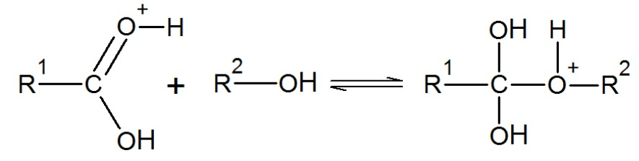
1.3.1.(0,75)

Remarques :
Formation de la liaison C–O : L’atome d’oxygène de l’alcool avec ses doublets non liants est un groupe donneur. L’atome de carbone de l’acide est moins électronégatif que les atomes d’oxygène voisins, il est appauvri en électrons et constitue un groupe accepteur.
Rupture de la liaison C=O : L’atome d’oxygène étant plus électronégatif que l’atome de carbone, il accepte le doublet.
Les atomes d’oxygène sont entourés de 4 doublets pour respecter la règle de l’octet.
1.3.2.(0,25) Au cours de cette étape, deux réactifs conduisent à la formation d’un produit et une liaison double disparaît. Il s’agit d’une réaction d’addition.

Partie 2 : réalisation de la synthèse de l’arôme d’ananas
2.1. (2) Il est indiqué que les réactifs sont introduits dans des proportions stœchiométriques.
Les coefficients stœchiométriques étant, ici, tous égaux à 1, cela signifie que l’on a introduit autant d’acide carboxylique que d’alcool.

Déterminons la quantité de matière d’alcool introduite initialement.
donc .
D’autre part donc m = ρ_{éthanol}.V = d.ρ_{eau}.V.
alors (où V est exprimé en mL car ρ_{eau} est en g.mL⁻¹)
= 0,18 mol d’éthanol Valeur stockée en mémoire
Calculons le volume de chacun des deux acides possibles qui correspond à cette quantité de matière.
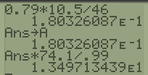
En reprenant l’expression précédente , on obtient .
Pour l’acide propanoïque, cela correspond à = 13,5 mL ~14 mL
Pour l’acide butanoïque, = 16,5 mL ~17 mL
On retrouve le volume de 16,5 mL dans le cahier de laboratoire, c’est l’acide butanoïque qui a été utilisé.

2.2. (0,25) L’éthanol est inflammable : on travaille sous hotte, loin de toute flamme et en portant une blouse en coton.
L’acide butanoïque et l’acide sulfurique sont corrosifs, on porte des lunettes de protection et des gants.
2.3. (0,25) Le chauffage permet d’augmenter la température qui est un facteur cinétique. Ainsi la réaction est plus rapide.
Le reflux est nécessaire pour éviter les pertes de matière, notamment d’éthanol qui bout dès 79°C.

